企業分析＿資生堂
募集要項
職種
Brand Marketing（総合職）
募集対象
・入社日時点で4年制以上の大学を卒業している方（修士課程・博士課程修了の方含む）
・2026年4月1日までに入社可能な方
職務内容
心を躍らせる「新しい美の価値」を創出し、ブランドを通じて生活者に届けるために、担当ブランドの売り上げ目標・利益目標・KPIの達成に向け、マーケティングアクティビティにおける担当タスクを遂行する。
- ブランド戦略/マーケティングアクティビティの立案（データの収集・分析、アイデアの創出・提言など）
- 商品企画・IMC/コミュニケーション/デジタル施策など、各種マーケティングアクティビティの実行
勤務地
本社(汐留オフィス)もしくは国内事業所(浜松町オフィス)
初任給
博士了：293,450（月額）／5,228,100（年額）
修士了：261,310（月額）／4,649,580（年額）
大学卒：237,890（月額）／4,228,020（年額）
※上記は残業手当や通勤手当は含みません。別途実額支給
※上記月額は東京都23区内（地域手当9,000円含む）、年額は評価が標準達成時かつ1月入社で1年間在籍した場合の賞与額
昇進
年１回
賞与
年３回（6月、12月、翌4月）
※4月入社の場合、初年度賞与は支給対象期間（1月から12月）の12か月間のうち、4月から12月の9か月分（9/12）を按分支給
勤務時間
8時間45分（休憩60分含む）
※勤務時間は事業所によって異なります。
休日・休暇
完全週休2日制、祝日
年間休日126日（2023年度）
有給休暇、慶弔時などの特別休暇のほか。勤続年数に応じて取得できるリフレッシュ休暇、連続休暇制度、他
福利厚生
・住宅関連手当の支給
・財形制度や自社株投資会制度
・健康診断
・慶弔見舞金制度
・健康保険組合
・カフェテリア制度
・自社商品割引購入
・企業年金制度や積立型総合福祉共済制度、他
・産前産後休暇、育児休業制度、育児時間制度、介護休業制度、介護時間制度 他
選考スケジュール
インターンシップ選考）エントリーシート（7月上旬）→WEBテスト（7月上旬）→面接（7月上旬）→筆記テスト（8月上旬）→インターンシップ（9月上旬）→イベント（10月上旬）
本選考）面接（10月上旬）→面接（11月中旬）→内定（11月下旬）
業界の現状、未来像
化粧品業界は、2023年度の国内化粧品市場が2兆4500億円に達し、2024年度以降もコロナ禍からの回復が続くと予想されている。また、訪日外国人間顧客の増加により、インバウンド需要が上昇している。さらに、近年は男性の美容意識の高まりにより、メンズコスメ市場が急速に成長している。
近年、AIを使ったパーソナライズドスキンケア提案などが注目されていることを踏まえて考えると、未来にはSNSを活用したデジタルマーケティングが重要性を増すと推測される。また、近年は性別や人種、年齢を問わず使いやすい化粧品の開発が進んでおり、多様な肌色に対応商品の需要が高まると予想される。
事業構造
化粧品事業
SHISEIDO,cle de Peau Beaute,NARS,ドラッグストアなどを中心に、お客様に店舗で自由に選んでいただくスキンケア・エリクシール、さらに著名なデザイナーとのコラボレーションによるフレグランスなど、あらゆるお客様の美しさをかなえる
レストラン事業
資生堂パーラーをオリジンとした、株式会社資生堂パーラーを通じたレストラン事業やフーズ事業を展開
美容室事業
全国の主要都市の地域社会の発展と「美しい生活文化の創造」に努めている
教育事業
美容分野人材の育成を狙いに、資生堂の美容人材や美容法などの資産を生かし、プロ向けヘアメーキャップ育成専門学校や学校法人資生堂学園の運営、サポートを行う
保育事業
共働きの現実に寄り添いながら、ファミリーの未来に貢献するために事業所内保育所の運営サポートや独自の保育プログラムの開発などを行う
組織構造
化粧品事業：ANESSA, Clé de Peau Beauté,Dr Dennis Gross,DRUNK ELEPHANT,ELIXIR,IPSA,ISSEY MIYAKE,Narciso rodriguez, NARS, SERGE LUTENS, TORY BURCH BEAUTYなど
レストラン事業：資生堂パーラー、ロオジエ、ファロ、BAR/S、Shiseido Kitchen Lab
美容室事業：資生堂美容室
教育事業：学校法人資生堂学園 資生堂美容技術専門学校、SABFA
保育事業：KODOMOLOGY
事業課題
消費者ニーズの急激な変化→ジェンダーレス化粧品やヴィーランコスメなど消費者のニーズが急激に変化するため、それらを常に把握し、対応する必要があると思われる。
炎上のリスク→化粧品事業は多様性や個々人のアイデンティティと深く関わっているため、広告に不適切な表現が含められていると、社会的に批判を受け、ブランドのイメージの毀損につながる可能性がある。
事業キーワード
美容イノベーション、スキンケア、メイクアップ、フレグランス
成長戦略
・スキンケア、メイクアップ、フレグランスなど、幅広い化粧品ブランドを展開し、 世界中で事業を展開
・SHISEIDO、IPSA、ANESSAなどのブランドを通じて、高価格帯から低価格帯まで、多様な顧客層に対応
・近年、グローバル化を加速させており、特に中国市場での成長が目覚ましいものとなっている
経営ビジョン
「美の力を通じて“人々が幸福を実感できる”サステナブルな社会の実現」、「PEOPLE FIRST」
中長期経営計画
「SHIFT 2025 and Beyond」
中期ビジョン
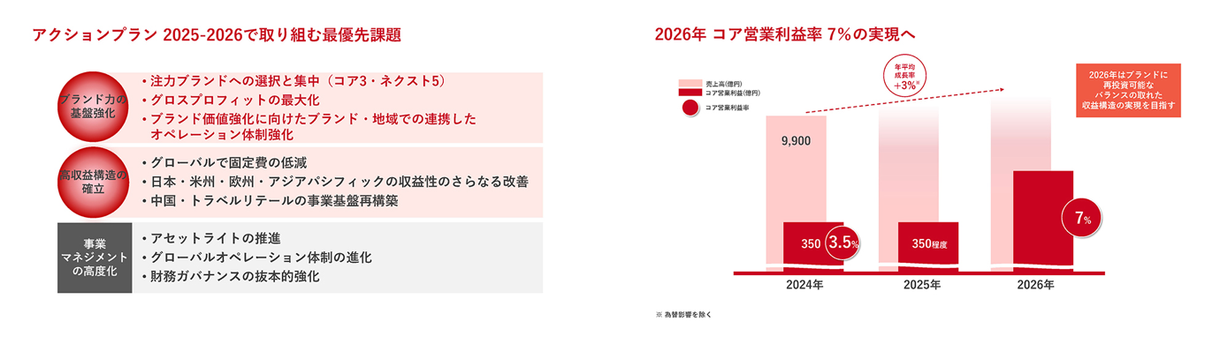
長期ビジョン
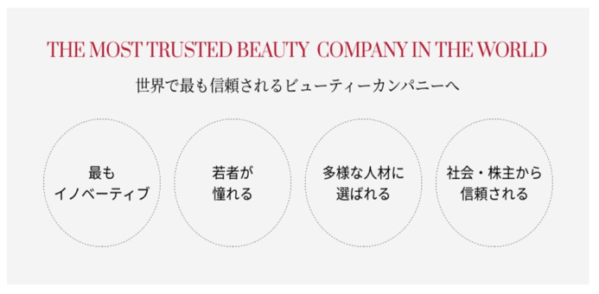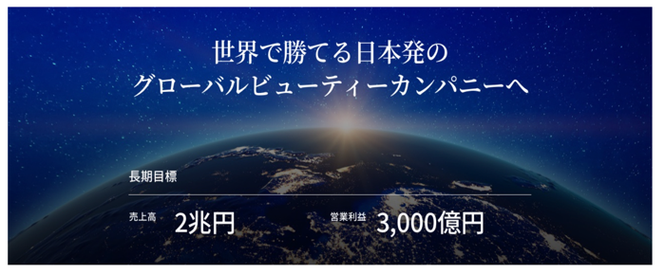
経営ビジョン/市場談話キーワード
多様性、信頼、グローバル

中長期経営計画の要約
・プレミアムスキンビューティー事業の拡大
・グローバルトランスフォーメーション
・デジタルトランスフォーメーション
社風
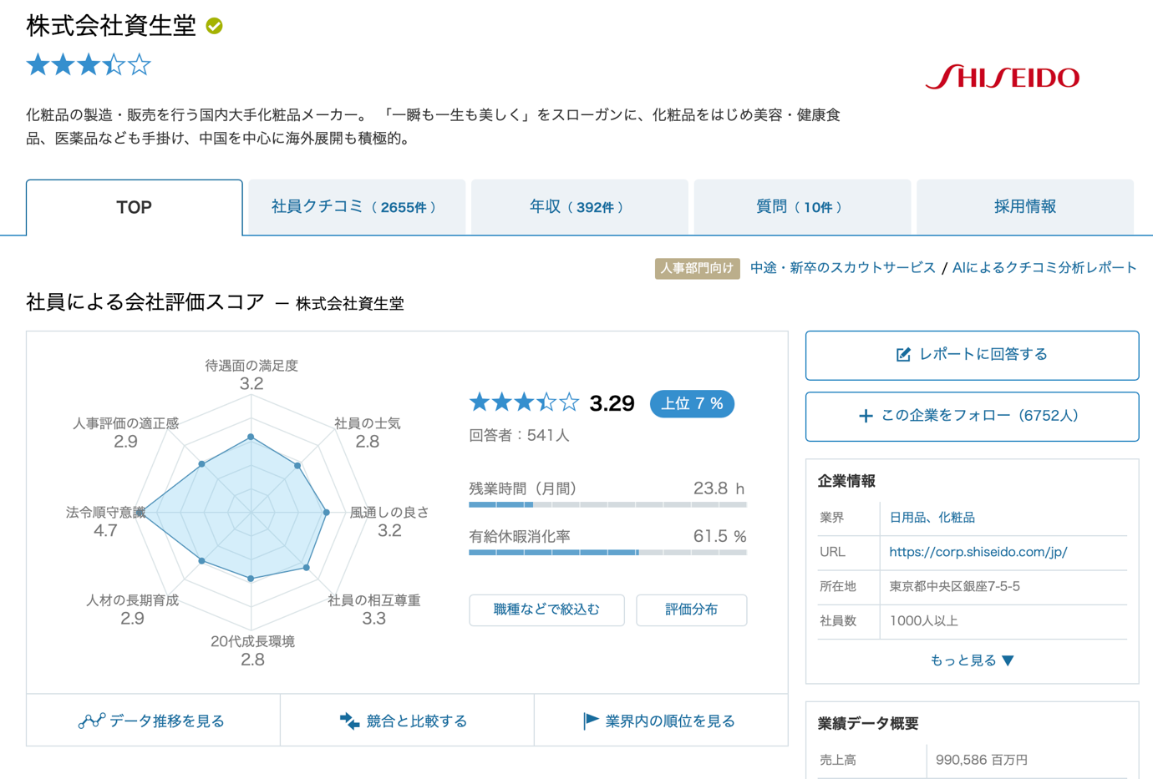
・多様な人材（国籍や年齢、障がい者など）を受け入れ、それぞれの個性やスキルを生かすことができる環境づくりを推進
・女性のリーダー比率を高めるなどの取り組みを通じて、女性の活躍を促進
・法定を上回る育児休業・育児時間制度、店頭で活動する美容職の育児時間取得を後押しする制度を導入するなどの取り組み
業界動向
・資生堂の2024年の売上は前年比1.8％増の約9906億円。でも利益面では厳しく、営業利益は73％減、最終的に約108億円の赤字。原因は中国と免税事業の落ち込み、アメリカの「Drunk Elephant」の不調などである。2025年は営業利益を前年並みにキープしつつ、黒字転換を目指すという。
・資生堂は中国事業と免税店向けのトラベルリテール事業を「中国・トラベルリテール事業」として統合し、商品や価格、投資を一体で運営する体制にした。2024〜2026年でやく650億円のコスト削減を目標としているという。
・資生堂は中国での売上不振が響き、2024年12月に約108億円の赤字を記録。この影響で、世界規模で不採算店舗の閉鎖や人員削減を進めている。中国とアメリカ市場の落ち込みが重大な課題となっている中、日本国内では新しい美容液などを通じて需要掘り起こしに注力。

資生堂、ライバル会社
